**BASES DE DATOS**

**Conexión a base de datos**

* **Objeto**

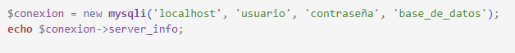



* **Funciones**



* **Usando PDO**

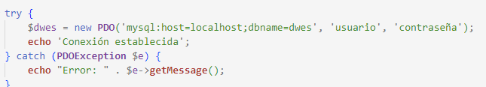



**Ejecución de consultas**

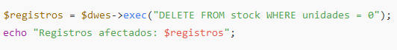

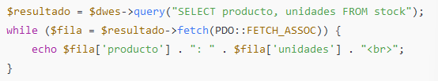

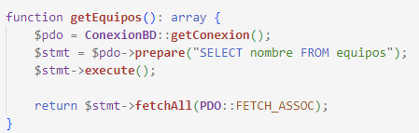

* **Transacciones**

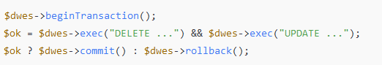

* **Preparadas**
  + **Marcadores por posicion**

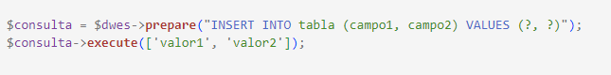





* + **Marcadores nombrados**



* **bind_param**



* + sids: indica los tipos de los datos (string, int, double, string)
* **Manejo de excepciones con PDO**

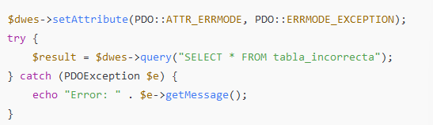

**Excepciones personalizadas**

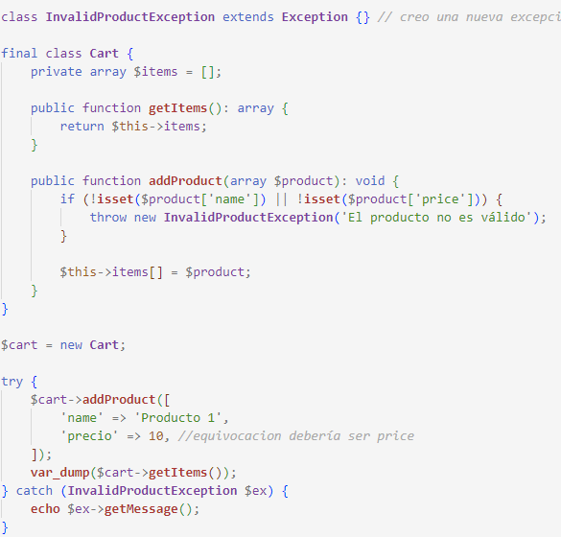

**Archivo .env**

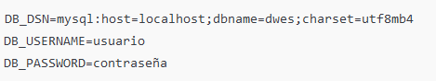

* **Uso de phpdotenv**

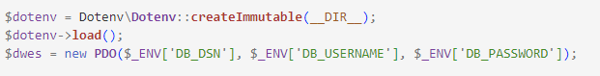

**Ejemplo clase conexionBD con .env y manejo de errores**

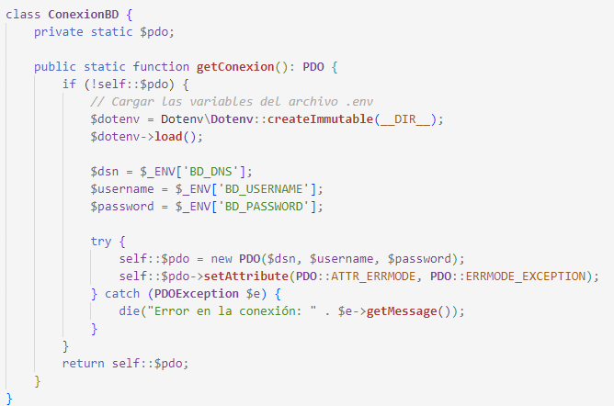

* **rowCount**



* **recorrer una consulta select**

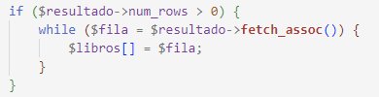

**FORMULARIOS**

* **campos**

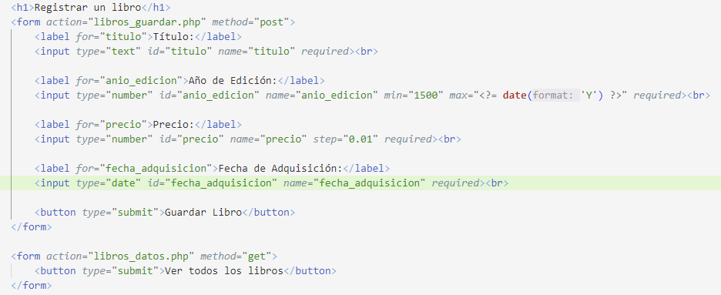

* **botones**



* **recoger datos**

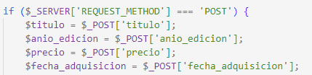

* **comprobar campos **